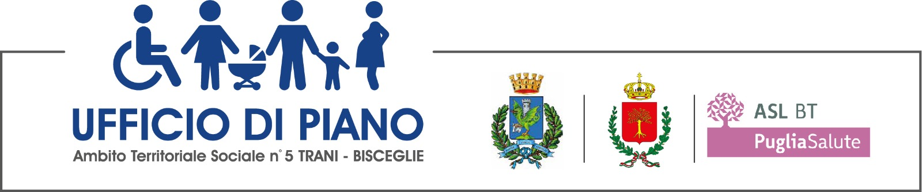
SCHEDA CENSIMENTO DELLE ATTIVITÀ A FINALITÀ SOCIALE
Ambito Territoriale Sociale Trani – Bisceglie
Carta dei Servizi d’Ambito – Sezione Censimento Attività
La presente scheda è finalizzata alla raccolta di informazioni sulle attività a finalità sociale svolte nel territorio dell’Ambito Trani – Bisceglie, ai fini dell’integrazione della Carta dei Servizi d’Ambito.
1. Denominazione del soggetto / Operatore sociale
2. Natura giuridica (es. libero professionista, cooperativa, associazione, ETS, altro)
3. Codice fiscale / Partita IVA
4.Autorizzazione funzionamento/iscrizione RUNTS/iscrizione camera di commercio
5. Comune di riferimento (Trani / Bisceglie)
6. Indirizzo della sede operativa
7. Referente dell’attività
8. Recapiti (telefono / email)
9. Titolo dell’attività o del servizio
10. Descrizione sintetica dell’attività
11. Destinatari (es. minori, famiglie, anziani, disabili, ecc.) | - servizi di assistenza sociale e sociosanitaria;  - interventi educativi e per l’inclusione sociale;  - attività a favore di minori e famiglie,  - attività a favore di anziani e persone con disabilità;  - contrasto alla povertà, alla marginalità e alle fragilità sociali;
12. Ambito di intervento (sociale, educativo, sociosanitario, inclusione, ecc.)
13. Modalità di accesso al servizio (es. Accesso a sportello, prenotazione, etc.)
14. Periodo di svolgimento (continuativo / temporaneo), orari al pubblico
15. Eventuali costi per l’utenza
16. Collaborazioni con enti pubblici o privati
17. Autorizzazione alla pubblicazione dei dati nella Carta dei Servizi (SI / NO)
Dichiarazione finale
Il/La sottoscritto/a dichiara che le informazioni fornite sono veritiere e autorizza il trattamento dei dati personali ai sensi del Regolamento UE 2016/679 (GDPR).
Luogo e data: __________________________
Firma del legale rappresentante / operatore: __________________________

